RentASpot

Veb aplikacija za prodaju i iznajmljivanje lokala

Specifikacija zahteva

Verzija 1.0

Pregled izmena

|  |  |  |  |
| --- | --- | --- | --- |
| **Datum** | **Verzija** | **Opis** | **Autor** |
| 27.11.2023. | Nacrt | Inicijalna verzija | Boško Amanović |
|  |  |  |  |
|  |  |  |  |
|  |  |  |  |

Sadržaj

1. Cilj dokumenta 4

2. Opseg dokumenta 4

3. Reference 4

4. Pregled slučajeva korišćenja 4

5. Profili korisnika 8

5.1 Posetilac aplikacije 8

5.2 Kupac 8

5.3 Prodavac 8

6. Opis slučajeva korišćenja 8

6.1 Izbor teme 8

6.2 Pregled profila 9

6.3 Pretraživanje objava 10

6.4 Prikaz objava 10

6.5 Brisanje članova 11

6.6 Brisanje objava 11

6.7 Postavljanje objava 12

6.8 Brisanje odgovora 12

6.9 Izmena podataka oglasa 13

6.10 Postavljanje odgovora 13

6.11 Izmena odgovora 14

6.12 Registracija korisnika 15

6.13 Prijava korisnika 15

6.14 Obnova lozinke 17

6.15 Izmena podataka profila 17

6.16 Postavljanje pitanaj 18

6.17 Brisanje pitanja 18

6.18 Izmena pitanja 19

7. Dodatni zahtevi 20

7.1 Funkcionalnost 20

7.2 Upotrebivost 20

7.3 Pouzdanost 20

7.4 Performanse 20

7.5 Podrška i održavanje 21

7.6 Ograničenja 21

Specifikacija zahteva

# Cilj dokumenta

Cilj ovog dokumenta je specifikacija zahteva u pogledu detaljnog opisa slučajeva korišćenja „RentASpot“ veb aplikacije.

# Opseg dokumenta

Dokument se odnosi na „RentASpot“ veb aplikaciju koja će biti razvijen od strane BARTeam-a. „RentASpot“ predstavlja skraćenicu za veb aplikaciju za deljenje oglasa vezanih za iznajmljivanje i prodaju lokala različitih namena. Namena sistema je efikasno prezentovanje, kreiranje i održavanje sadržaja vezanih za oglase raznih vrsta lokala.

# Reference

Spisak korišćene literature:

1. BARTeam-01-”RentASpot”- Definicija projekta, V1.0, 2023, BARTeam.
2. BARTeam-02-”RentASpot”- Raspored aktivnosti, V1.0, 2023,BARTeam.
3. BARTeam-03-”RentASpot”- Plan realizacije projekta, V1.0, 2023, BARTeam.
4. BARTeam-04-”RentASpot”- Vizija projekta, V1.0, 2023, BARTeam.

# Pregled slučajeva korišćenja

Osnovni UML dijagram koji prikazuje korisnike i slučajeve korišćenja “RentASpot” aplikacije prikazan je na sledećoj slici: 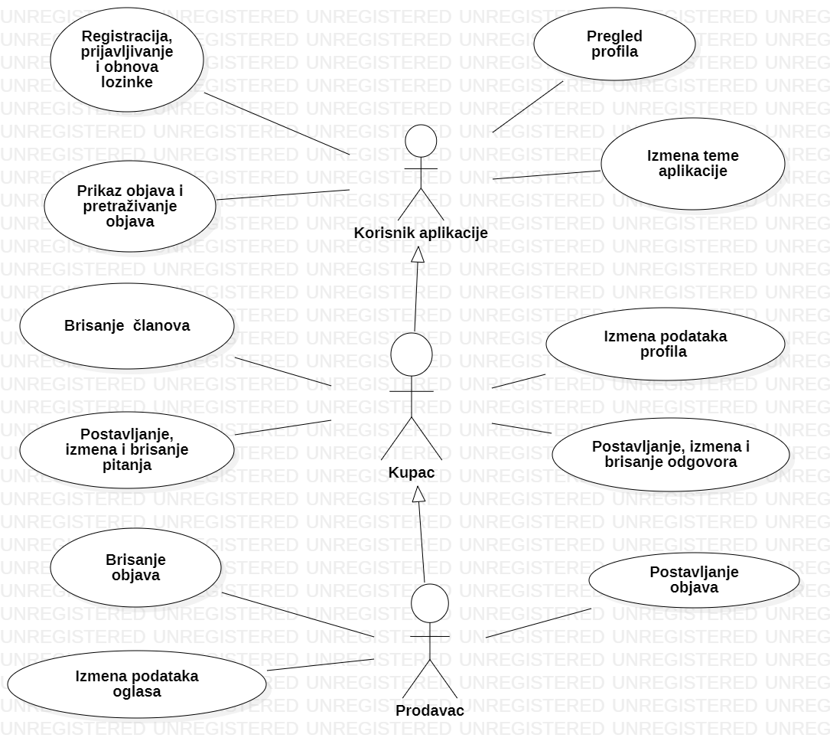

Slučajevi korišćenja „*registracija, prijavljivanje i obnova lozinke“ , Prikazivanje objava i pretraživanje objava“ , „Postavljanje, izmena i brisanje pitanja“ , „Postavljanje, izmena i brisanje odgovora“ ,* obuhvataju složenije radnje koje se mogu razložiti dalje razložiti na pojedinačne slučajeve korišćenja.

Detaljni UML dijagram za slučaj korišćenja „*Registracija, prijavljivanje i obnova lozinke“* je prikazan na sledećoj slici:

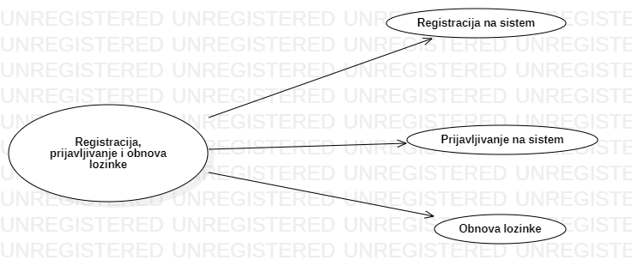

Detaljni UML dijagram za slučaj „*Prikaz objava i pretraživanje objava“* je prikazan na sledećoj slici:

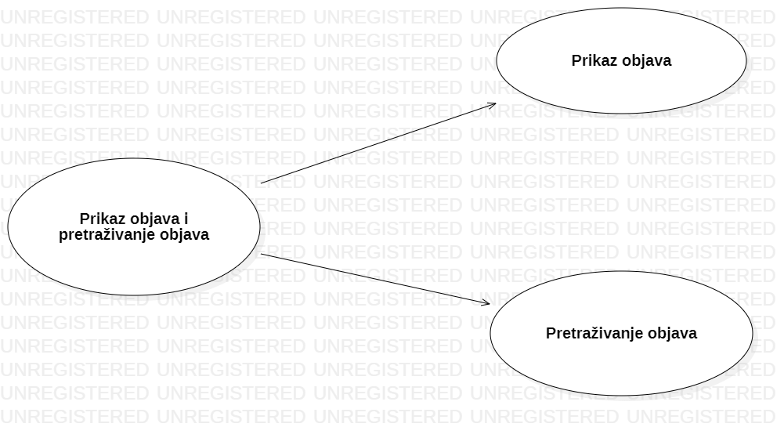

Detaljni UML dijagram za slučaj korišćenja *„Postavljanje, izmena i brisanje pitanja“* je prikazan na sledećoj slici:

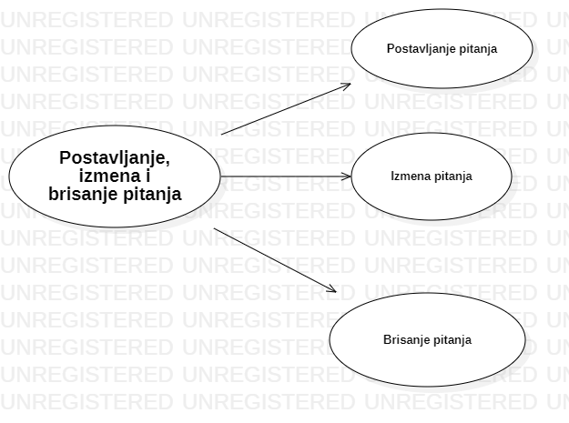

Detaljni UML dijagram za slučaj korišćenja *„Postavljanje, izmena i brisanje odgovora“* je prikazan na sledećoj slici:

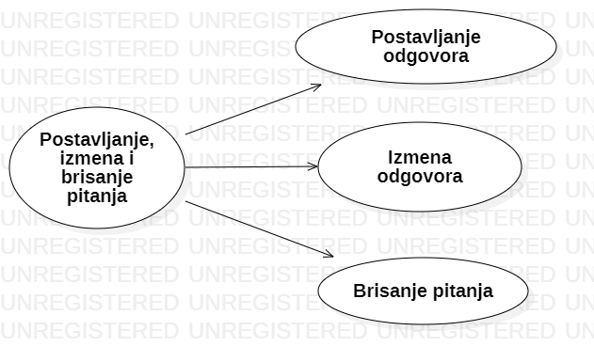

# Profili korisnika

Identifikovani su sledeći profili korisnika portala “RentASpot”:

## Posetilac portala( korisnik)

Posetilac portala je osnovni profil korisnika. Korisnici ovog tipa pristupaju portalu u cilju pregleda informacija koje su na njemu postavljene, odnosno mogu da vide objave drugih korisnika i njihove javne informacije koje su prikazane na profilima ( e-mail adresu, ime, prezime i sliku ). Pristup portalu sa ovim tipom profila je slobodan, odnosno ne zahteva registraciju.

## Kupac

Kupac je korisnik koji ima svoj profil na veb aplikaciji, odnosno registrovan je. Ovaj profil ima više slobode od prethodnog, odnosno može da izdvaja oglase koji mu se svide i da vrši komunikaciju sa drugim korisnicima preko pitanja i odgovora na stranici veb aplikacije koja je za to namenjena.

## Prodavac

Prodavac je tip profila koji ima iste mogućnosti kao kupac, uz to može da postavlja još i svoje oglase.

# Opis slučajeva korišćenja

## Izbor teme

**Kratak opis:**

Izbor između noćne i dnevne teme za izgled aplikacije što omogućava korisniku neki nivo personalizacije.

**Akteri:**

Posetilac portala , Kupac , Prodavac.

**Preduslovi:**

Nema.

**Osnovni tok:**

1. Korisnik bira opciju za promenu teme aplikacije sa bilo koje stranice portala.
2. Tekuća stranica se osvežava i prikazuje sa odabranom temom.

**Izuzeci:**

Nema.

**Posledice:**

Izgled aplikacije je promenjen.

**Dijagram sekvence:**

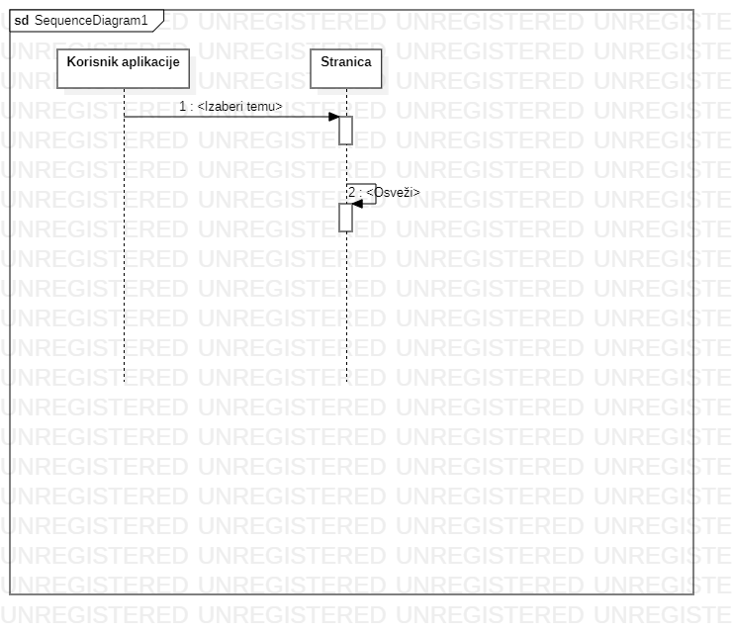

## Pregled profila

**Kratak opis:**

Prikaz stranice profila korisnika.

**Akteri:**

Posetilac portala, Kupac, Prodavac.

**Preduslovi:**

Postoji profil koji treba da se pogleda.

**Osnovni tok:**

1. Korisnik bira profil za prikaz.
2. Prikazuje se stranica sa podatkom odabranog korisnika.

**Izuzeci:**

Nema.

**Posledice:**

Tekuća stranica je stranica profila odabranog korisnika.

**Dijagram sekvence:**

**...**

## Pretraživanje objava

**Kratak opis:**

Moguće je filtriranje uz pomoć različitih parametara.

**Akteri:**

Posetilac aplikacije, Kupac, Prodavac.

**Preduslovi:**

Nema.

**Osnovni tok:**

1. Korisnik unosi parametre koje želi da njegove objave sadrže(Vrsta lokala, veličina, lokacija).
2. Korisnik potvrđuje pretragu pritiskom na dugme „Pretraži“.
3. Stranica sa objavama se osvežava i sadrži samo odgovarajuće objave.

**Izuzeci:**

Nema.

**Posledice:**

Stranica sa objavama aplikacije sadrži samo odgovarajuće recepte.

**Dijagram sekvence:**

…

## Prikaz objava

**Kratak opis:**

Prikaz stranice portala sa objavama korisnika.

**Akteri:**

Posetilac portala, Kupac, Prodavac.

**Preduslovi:**

Nema.

**Osnovni tok:**

1. Korisnik bira opciju za prikaz početne stranice( *home page*) na kojoj se nalaze objave sa podacima drugih korisnika i opisom oglasa.
2. Prikazuje se stranica sa objavama.

**Izuzeci:**

Nema.

**Posledice:**

Tekuća stranica je stranica sa objavama korisnika aplikacije.

**Dijagram sekvence:**

...

## Brisanje članova

**Kratak opis:**

Korisnik aplikacije ima mogućnost da obriše svoj profil.

**Akteri:**

Kupac, Prodavac.

**Preduslovi:**

Biti prijavljen i trenutno je prikazana stranica sa profilom korisnika.

**Osnovni tok:**

1. Izbor opcije za brisanje profila.
2. Potvrda odluke.

**Izuzeci:**

Nema.

**Posledice:**

Profil korisnika je izbrisan iz baze aplikacije.

**Dijagram sekvence:**

...

## Brisanje objava

**Kratak opis:**

Prodavac može da izbriše svoje objave.

**Akteri:**

Prodavac.

**Preduslovi:**

Biti prijavljen sa profilom tipa prodavac, objava koju želimo da izbrišemo mora prvo da bude postavljena i treba potvrditi odluku.

**Osnovni tok:**

1. Izbor objave za brisanje.

2. Potvrda odluke.

**Izuzeci:**

Nema.

**Posledice:**

Odabrana objava je uklonjena sa veb aplikacije i niko više ne može da je vidi.

**Dijagram sekvence:**

...

## Postavljanje objava

**Kratak opis:**

Prodavac ima mogućnost da postavi svoje oglase.

**Akteri:**

Prodavac.

**Preduslovi:**

Biti prijavljen na veb aplikaciju sa profilom tipa prodavac.

**Osnovni tok:**

1. Korisnik ulazi na svoj profil.
2. Bira opciju za dodavanje oglasa.
3. Popunjava formu za dodavanje oglasa.
4. Potvrđuje da želi da objavi oglas.
5. Profil se osvežava sa dodatim oglasom

**Izuzeci:**

Nema.

**Posledice:**

Objava je dodata na aplikaciju.

**Dijagram sekvence:**

...

## Brisanje odgovora

**Kratak opis:**

Korisnik ima mogućnost da izbriše svoj odgovor.

**Akteri:**

Kupac, Prodavac.

**Preduslovi:**

Biti prijavljen na portal i postojanje odgovora koji treba da se ukloni.

**Osnovni tok:**

1. Korisnik otvara stranicu za pitanja i odgovore.
2. Nalazi svoj odgovor i pritiska dugme za brisanje odgovora.
3. Potvrđuje odluku.
4. Stranica se osvežava bez tog odgovora.

**Izuzeci:**

Nema.

**Posledice:**

Odgovor je uklonjen sa aplikacije.

**Dijagram sekvence:**

...

## Izmena podataka oglasa

**Kratak opis:**

Izmena sopstvenih objava korisnika.

**Akteri:**

Prodavac.

**Preduslovi:**

Biti prijavljen na portal i imati objavu koju želite da izmenite.

**Osnovni tok:**

1. Korisnik otvara stranicu sa objavom koju želi da izmeni.
2. Korisnik aktivira opciju „Izmeni objavu“ i menja željene delove objave.
3. Korisnik potvrđuje izmene.
4. Stranica se osvežava i prikazuje se sa ažuriranim sadržajem.

**Izuzeci:**

Nema.

**Posledice:**

Objava je promenjena.

**Dijagram sekvence:**

...

## Postavljanje odgovora

**Kratak opis:**

Dodavanje odgovora na svoja pitanja i pitanja drugih korisnika koje svi mogu da vide.

**Akteri:**

Kupac, Prodavac.

**Preduslovi:**

Biti prijavljen na portal.

**Osnovni tok:**

1. Korisnik popunjava formu za odgovore.
2. Korisnik potvrđuje da je siguran da želi da objavi dati odgovor.
3. Stranica se osvežava i prikazuje se sa ažuriranim sadržajem.

**Izuzeci:**

Nema.

**Posledice:**

Odgovor je dodat i vidljiv na portalu.

**Dijagram sekvence:**

...

**Dijagram sekvence:**

## Registracija korisnika

**Kratak opis:**

Korisnik stvara profil na portalu sa kojim može da se prijavi.

**Akteri:**

Posetilac aplikacije.

**Preduslovi:**

Nema.

**Osnovni tok:**

1. Korisnik bira opciju za registraciju.
2. Otvara se forma za registraciju koju korisnik popunjava i potvrđuje.
3. Stvara se profil korisnika i on biva prijavljen na aplikaciju sa tim profilom.

**Izuzeci:**

Nema.

**Posledice:**

Profil korisnika je stvoren.

**Dijagram sekvence:**

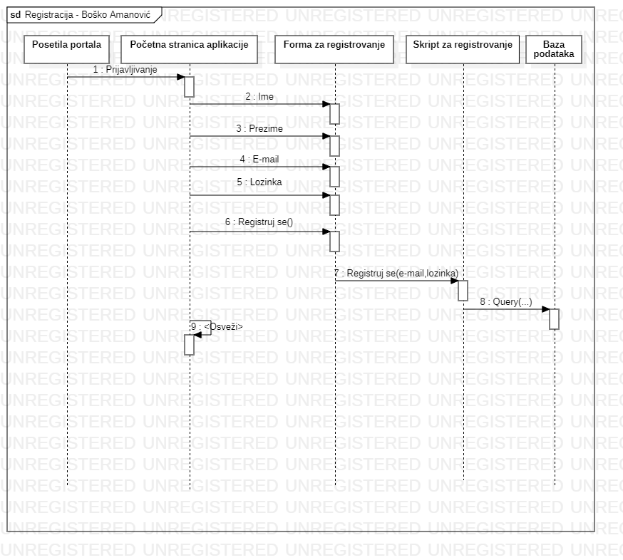

## Prijavljivanje korisnika

**Kratak opis:**

Korisnik stvara svoj profil na aplikaciji.

**Akteri:**

Posetilac portala.

**Preduslovi:**

Profil korisnika postoji.

**Osnovni tok:**

1. Korisni bira opciju za prijavu.
2. Prikazuje se forma za prijavljivanje u koju korisnik unosi podatke.
3. Prijavljuje se na profil sa datim podacima.

**Izuzeci:**

Netačni podaci su dati.

**Posledice:**

Korisnik je sada prijavljen na profil kome odgovaraju dati podaci.

**Dijagram sekvence:**

…

## Izmena podataka profila

**Kratak opis:**

Izmena željenih podataka profila.

**Akteri:**

Kupac, Prodavac.

**Preduslovi:**

Korisnik je prijavljen na svoj profil.

**Osnovni tok:**

1. Korisnik ulazi na stranicu sa svojim profilom.
2. Korisnik bira dugme za izmenu podataka.
3. Korisnik menja željene delove.
4. Korisnik potvrđuje promene.
5. Osvežava se stranica sa izmenama.

**Izuzeci:**

Nema.

**Posledice:**

Profil korisnika je promenjen.

**Dijagram sekvence:**

…

## Postavljanje pitanja

**Kratak opis:**

Korisnici imaju pravo da postave pitanje na stranici koja je namenjena za to.

**Akteri:**

Kupac, Prodavac.

**Preduslovi:**

Korisnik je prijavljen na aplikaciju.

**Osnovni tok:**

1. Korisnik bira stranicu koja je namenjena za pitanja i odgovore.
2. Bira dugme za dodavanje pitanja.
3. Popunjava formu za pitanja.
4. Potvrđuje odluku da postavi pitanje.
5. Osvežava se stranica sa dodatnim pitanjem.

**Izuzeci:**

Nema.

**Posledice:**

Veb aplikacija je ažurirana sa dodatnim pitanjem.

**Dijagram sekvence:**

…

## Brisanje pitanja

**Kratak opis:**

Korisnici mogu da obrišu svoja pitanja.

**Akteri:**

Kupac, Prodavac.

**Preduslovi:**

Korisnik je prijavljen na aplikaciju i postoji pitanje koje želi da ukloni.

**Osnovni tok:**

1. Administrator bira opciju za prikaz stranice sa pitanjima i nalazi svoje pitanje.
2. Bira opciju za brisanje pitanja.
3. Potvrđuje da želi da izbriše pitanje.
4. Stranica se osvežava bez datog pitanja.

**Izuzeci:**

Nema.

**Posledice:**

Izabrano pitanje je obrisano.

**Dijagram sekvence:**

…

## Izmena pitanja

**Kratak opis:**

Korisnici imaju pravo da vrše izmene svojih pitanja.

**Akteri:**

Kupac, Prodavac.

**Preduslovi:**

Korisnik je prijavljen na aplikaciju i pitanje koje želi da promeni postoji.

**Osnovni tok:**

1. Korisnik otvara stranicu sa pitanjima i odgovorima.
2. Bira svoje pitanje koje želi da menja.
3. Bira opciju za izmenu pitanja.
4. Menja željene delove.
5. Potvrđuje promene.
6. Stranica se osvežava sa ažuriranim pitanjem.

**Izuzeci:**

Nema.

**Posledice:**

Izabrano pitanje je izmenjeno.

**Dijagram sekvence:**

…

# Dodatni zahtevi

## Funkcionalnost

U ovom odeljku su specificirani funkcionalni zahtevi koji su zajednički za više slučajeva korišćenja.

“RentASpot” aplikacija ne zahteva nikakve dodatne funkcionalnosti.

## Upotrebljivost

U ovom odeljku su specificirani zahtevi koji su vezani za, ili utiču na upotrebljivosti sistema koji se razvija.

**Korisnički interfejs prilagođen korisniku:**

Korisnički interfejs “RentASpot” aplikacije će biti dizajniran tako da bude omogućeno jednostavno i intuitivno korišćenje bez potrebe za organizovanjem dodatne obuke.

## Pouzdanost

U ovom odeljku su specificirani zahtevi u pogledu pouzdanosti sistema koji se razvija.

**Dostupnost:**

“RentASpot” aplikacija će biti dostupna 24 časa dnevno, 7 dana u nedelji. Vreme kada aplikacija nije dostupna ne sme da pređe 10%.

**Srednje vreme između otkaza:**

Srednje vreme između dva sukcesivna otkaza ne sme da padne ispod 120 sati.

## Performanse

U ovom odeljku su specificirani zahtevi koji definišu željene performanse sistema koji se razvija.

**Broj korisnika koji simultano pristupaju:**

Sistem će da podrži do 1000 simultanih pristupa korisnika portalu.

**Vreme odziva za pristup bazi podataka:**

Vreme potrebno za pristupanje bazi podataka u cilju izvršenje nekog upita ne sme da veće od 5 sekundi.

## Podrška i održavanje

U ovom odeljku su specificirani zahtevi koji treba da poboljšaju stepen podrške i mogućnost održavanja sistema koji se razvija.

“RentASpot” aplikacija ne zahteva posebnu podršku i održavanje.

## Ograničenja

U ovom odeljku su specificirana ograničenja kojih se treba pridržavati pri projektovanju sistema koji se razvija.

**Hardverska platforma:**

Klijentski deo sistema treba da ima mogućnost izvršavanja na bilo kom PC računaru sa minimum Intel Core i3 procesor i 4 GB RAM memorije.

Serverski deo sistema će raditi na PC računaru sa Intel Core i3 procesor i 4GB RAM memorije.

**Tipovi Web čitača:**

Klijentski deo “RentASpot” aplikacije će biti optimizovan za sledeće Web čitače: Google Chrome v96 i noviji, Opera 8.0 i noviji, kao i Firefox (Mozilla).